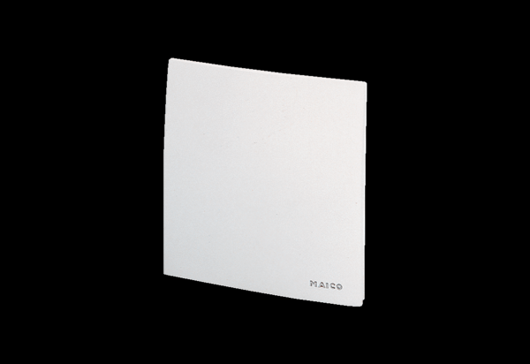Osłona ABD ER 60/100/CentroAsortyment: B
Numer artykułu: E059.1017.9001Producent: MAICO

